

**Gacetilla Hoja de lata marzo**



**Arraianos**

Autores: Xosé Luís Méndez Ferrín

308 páginas

14,5 x 21 cm

Cód. interno 31500

ISBN 978-849-4115-30-1

Precio $ 16.336 + IVA

Arraianos nos traslada a La Raya, la línea invisible que separa a los habitantes de Galicia y Portugal, territorio de meigas, de la lluvia y del granito de las casonas solariegas. En diez relatos Ferrín nos sumerge en su universo particular, inquietante como la neblina que de improviso cubre a los protagonistas de estas historias. La Raya es una tierra repleta de historia de contrabando, luchas de poder, caciquismo y sometimiento a las autoridades.

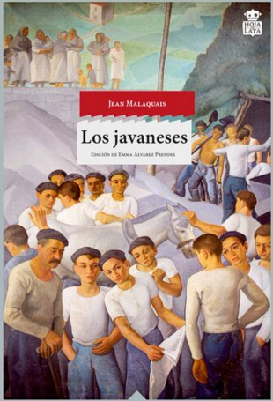

**Los javaneses**

Autor: Jean Malaquais

308 páginas

14,5 x 21 cm

Cód. interno 31509

ISBN 978-849-4115-33-2

Precio 23.445 + IVA

A finales de los años treinta, en la Costa Azul francesa, un florido repertorio de parias de la tierra se desloma en unas minas de plomo y plata: alemanes que huyen del Führer, rusos con billete para el gulag, españoles e italianos antifascistas, armenios, polacos, árabes. En la Isla de Java la vida es dura, pero las pulcras pupilas del burdel de Estève y el tinto de la taberna de la xenófoba señora Michel endulzan el devenir de sus javaneses. Dos torpes gendarmes locales andan tras la pista de «un tal Stalin», y mister Kerrigan, el enchufado director de la mina está muy ocupado jugando al solitario. Los javaneses es una deliciosa novela coral llena de ingenio, ironía y acidez para hacernos reír mientras contemplamos las lamentables condiciones de vida de los obreros a principios de siglo. Una exquisita y galardonada tragicomedia hasta ahora inédita en España.

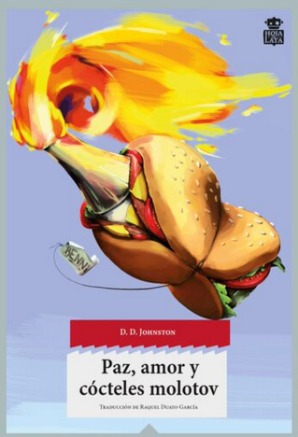

**Paz, amor y cócteles molotov**

Autor: D.D. Johnston

284 páginas

14,5 x 21 cm

Cód. interno 31501

ISBN 978-849-4115-35-6

Precio 19.311 + IVA

Paz, amor y cócteles molotov narra la trepidante aventura vital de nuestro antihéroe desde inicios del año 2000, clímax del altermundismo mediático: su paso por las calles de Praga, Génova y Tesalónica huyendo de los gases lacrimógenos de la Policía, la fundación del Ejército de la Resistencia de Benny’s, y su apoteósico final en Londres tratando de secuestrar al director general de la multinacional hamburguesera. Pero Paz, amor y cócteles molotov es también una lúcida reflexión sobre el proceso de madurez de una persona, un necesario contrapunto a la ficción política «seria», y un agudo acercamiento a la clase obrera del siglo XXI.



**Una trilogía palestina**

Autor: Gasán Fanafani

272 páginas

14,5 x 21 cm

Cód. interno 31503

ISBN 978-849-4280-54-2

Precio $ 20.319 + IVA

Volumen compuesto por tres novelas: *Hombres en el sol* (1963) tres hombres de tres generaciones distintas se encuentran en el vientre de un camión cisterna para escapar ilegalmente de los campos de refugiados donde viven; *Lo que os queda* (1966) narra la historia de dos hermanos, Hamed y Mariam, ante su destino: él ha de enfrentarse al desierto y al tiempo; ella, al marido maltratador que pretende repudiarla; *Um Saad* (1969) es el nombre de una palestina, madre de un muchacho que se enrola con los fedayín. Una mujer incombustible y perenne como la rama de vid que un día decide plantar delante de su casa.



**Diecisiete instantes de una primavera**

Autor: Yulián Semiónov

416 páginas

14,5 x 21 cm

Cód. interno 31504

ISBN 978-841-6537-01-3

Precio $ 22.370 + IVA

Quedan diecisiete días para que termine la Segunda Guerra Mundial en Europa. El alto mando soviético es informado de que alguno de los jerarcas nazis está tratando de negociar una paz con los Aliados occidentales, a espaldas de la URSS. Stirlitz, el espía soviético infiltrado en la cúpula del ejército alemán, recibe la orden sabotear esas comunicaciones. Diecisiete días apocalípticos en los que el agente doble despliega todo su ingenio para truncar los planes de salvación de la Alemania nazi. Stirlitz es analítico y audaz, pero también melancólico y abnegado. Hace diecinueve años que no ve ni a su esposa ni a su hijo, cumpliendo con su misión. Un planteamiento magistral de la psicología humana, personas comunes con luces y sombras, tratando de sobrevivir en circunstancias excepcionales.

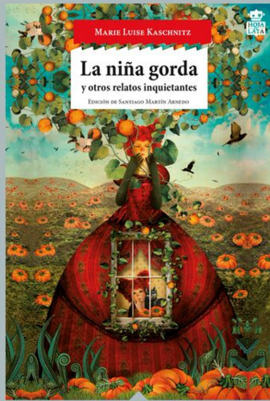

**La niña gorda y otros relatos inquietantes**

Autora: Marie Luise Kaschnitz

186 páginas

14,5 x 21 cm

Cód. interno 31505

ISBN 978-841-6537-00-6

Precio $ 18.403 + IVA

Doce relatos magnéticos e inquietantes, poblados de personajes anónimos cuya aparente normalidad esconde infinidad de aristas y claroscuros. Cuentos de título tan enigmático como «La avalancha», «Quién conoce a su padre» u «Osos polares», cargados de tensión psicológica y de atmósferas agobiantes pero hermosísimas. Sus protagonistas, estridentes e impropios en muchas ocasiones, rezuman también calidez humana y una manifiesta resistencia a perder la inocencia. Doce pequeñas joyas literarias de oscura belleza, que atrapan al lector desde la primera página. Quizá por el temor que nos asalta a que todos ellos puedan volverse ciertos.



**Criminales del copyright**

Autores: Kenbrew McLeod y Peter DiCola

388 páginas

14,5 x 21 cm

Cód. interno 31506

ISBN 978-849-4115-37-0

Precio $ 22.200 + IVA

Criminales del copyright es un repaso a la historia reciente del hip-hop y de la música electrónica, un ensayo sobre la repercusión de las nuevas tecnologías digitales en el mundo de la música y un estudio sobre cómo los nuevos usos de creación artística chocan de lleno con las leyes de propiedad intelectual.

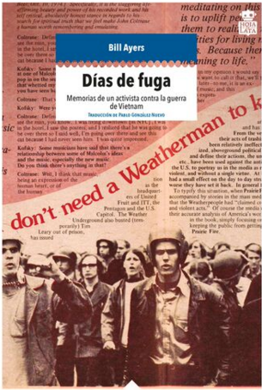

**Días de fuga**

Autor: Bill Ayers

428 páginas

14,5 x 21 cm

Cód. interno 31507

ISBN 978-849-4280-51-1

Precio $ 24.409 + IVA

A finales de los años 60 los estudiantes universitarios, hippies pacifistas que protestaban contra la guerra de Vietnam se radicalizaron. Hartos de la apatía con la que su sociedad contemplaba la intervención de su ejército en el sudeste asiático, decidieron «traer la guerra a casa». Pasaron a la clandestinidad, crearon la organización revolucionaria The Weather Underground y comenzaron a hostigar al gobierno federal con sabotajes y explosiones en edificios gubernamentales.



**Manifiesto FEMEN**

Autor: Femen International

72 páginas

14,5 x 21 cm

Cód. interno 31508

ISBN 978-849-4280-59-7

Precio $ 9.145 + IVA

FEMEN es una organización feminista internacional surgida en Ucrania en 2008 para denunciar la explotación sexual de las mujeres prostituidas al calor de la Eurocopa de fútbol. Llamaron la atención mediática por realizar sus acciones de denuncia con los pechos desnudos. Hoy en día, FEMEN es una organización presente en más de una docena de países que denuncia las condiciones de desigualdad de la mujer mediante acciones relámpago en eventos muy mediáticos. Sus líneas de actuación se centran en reivindicar los derechos de la mujer, denunciar la opresión de las religiones, desenmascarar a los gobiernos antidemocráticos y los recortes de libertades en cada país concreto.



**Artes subversivas para cultivar jardines**

Autora: Teresa Moure

268 páginas

14,5 x 21 cm

Cód. interno 31502

ISBN 978-849-4280-50-4

Precio $ 20.319 + IVA

Dos generaciones más tarde, un comando de intervención artística capitaneado por aquella niña, Clara Balseiro, prepara una audaz operación de denuncia ecologista: resucitar los jardines colgantes de Babilonia del abuelo Leandro en los terrenos de una cantera abandonada. Junto a ella, su hijo adolescente, un pianista amnésico, una psiquiatra austríaca y una joven con adicción a los problemas sentimentales, decididos todos a enfrentarse a lo establecido y a sus propios miedos.

Escrita a modo de cuaderno de campo nos llega esta preciosa historia como una flor rara, una irresistible propuesta de rebeldía y respeto al medio ambiente que nos hace su autora, Teresa Moure.

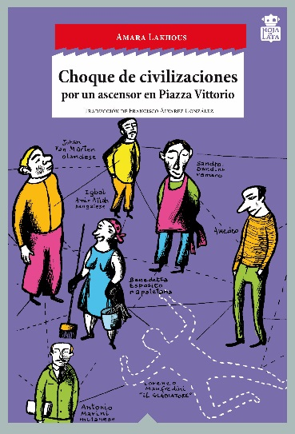

**Choque de civilizaciones por un ascensor en Piazza Vottorio**

Autora: Amara Lakhous

180 páginas

14,5 x 21 cm

Cód. interno 31510

ISBN 978-841-6537-04-4

Precio $ 22.605 + IVA

Una tragicomedia coral sobre la vida de los *nadie*. Una aguda reflexión sobre la multiculturalidad y sobre las enormes brechas que se abren en nuestras sociedades.

La Piazza Vittorio de Roma es una gran torre de Babel. Sus vecinos, llegados de todas partes, sobrellevan mal que bien su condición de parias. Al refugiado Parviz lo echan de todos los restaurantes en los que trabaja como lavaplatos; la cuidadora María Cristina ahoga su soledad en brazos de cualquier desconocido e Iqbal el bengalí decide llamar a su hijo Roberto, tratando de buscarle un mejor destino que el suyo. Solo Amedeo, un italiano misterioso y «más bueno que el zumo de mango», consigue darles algo de consuelo a todos. Hasta que un día desaparece. El día que Lorenzo Manfredini, el Gladiador, es asesinado en el ascensor. Una tragicomedia coral sobre la vida de los *nadie*; una aguda reflexión sobre la multiculturalidad y sobre las brechas que esta abre en nuestras sociedades.

**Contáctenos**

Eduardo Velásquez

I y XV Regiones

9438 3925

evelasquez@zigzag.cl

Erika Federici

III y IV Regiones

9639 4488

efederici@zigzag.cl

Katherine Opitz

RM

92519907

kopitz@zigzag.cl

Gaspar Castro

RM

94436872

gcastro@zigzag.cl

Denise Feliú

RM

9436 2887

dfeliu@zigzag.cl

Juan Flores

RM

9436 2885

jflores@zigzag.cl

Carolina Vergara

V - VI Regiones

6122 9497

cvergara@zigzag.cl

Yessica Roldán

VII - VIII Regiones

6837 0337

yroldan@zigzag.cl

Sonia Sepúlveda

IX-X-XI-XII-XIV Regiones

6846 7611 ssepulveda@zigzag.cl

María Inostroza

RM y II Regiones

9634 4725

minostroza@zigzag.cl